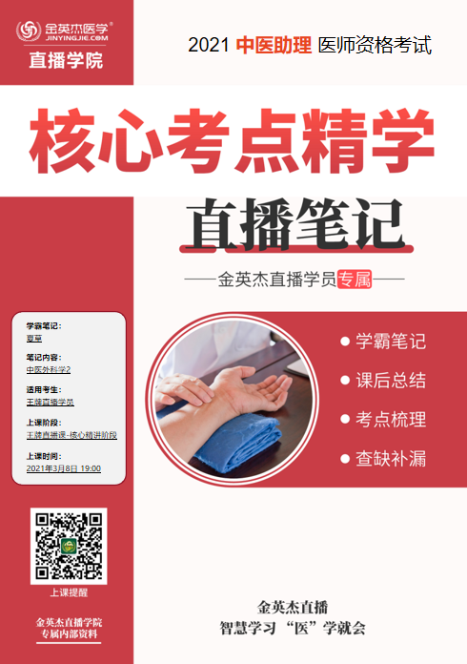

**金英杰直播学院  
中医助理**

**中医外科学2**

**直播笔记**

**整理教辅:夏草**

**2021年3月8日**

**第四单元 疮疡**

**细目三 痈**

要点三 痈的辨证论治方法

1-内治

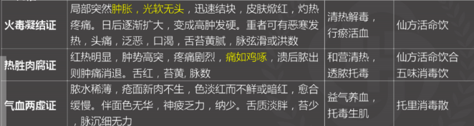

要点四 颈痈的特点与治疗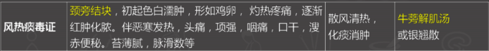

**细目四 发**

1.锁喉痈的治疗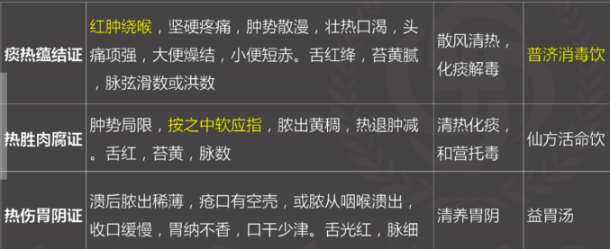

1. 臀痈的治疗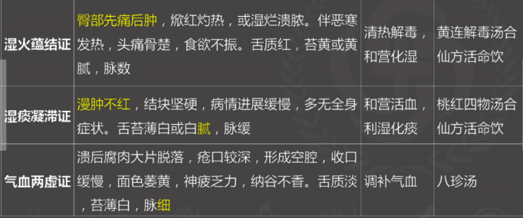

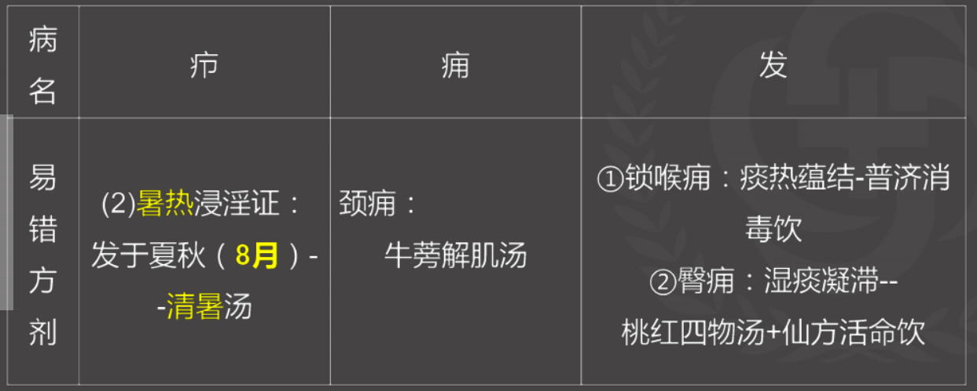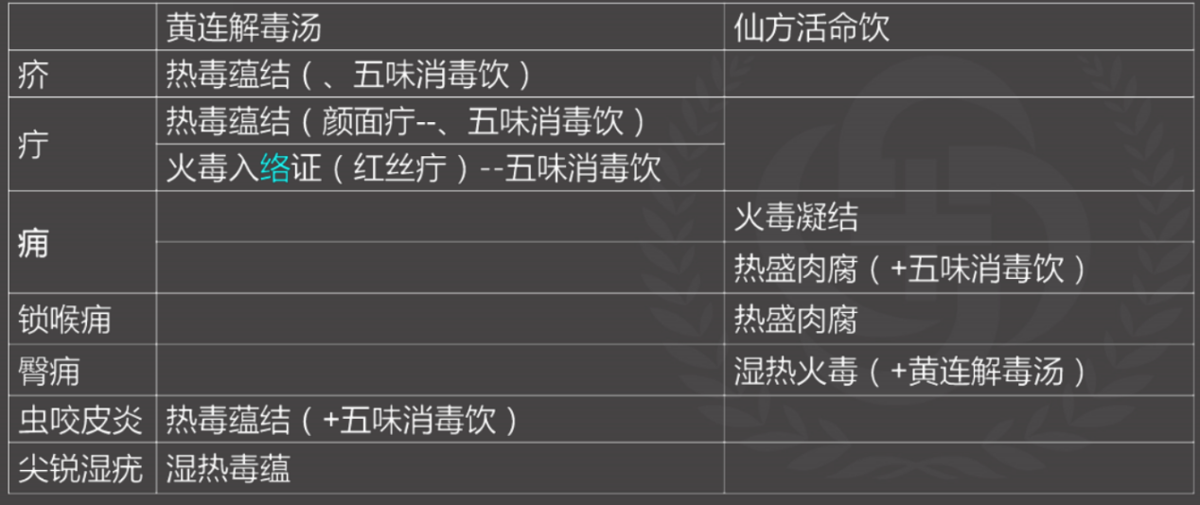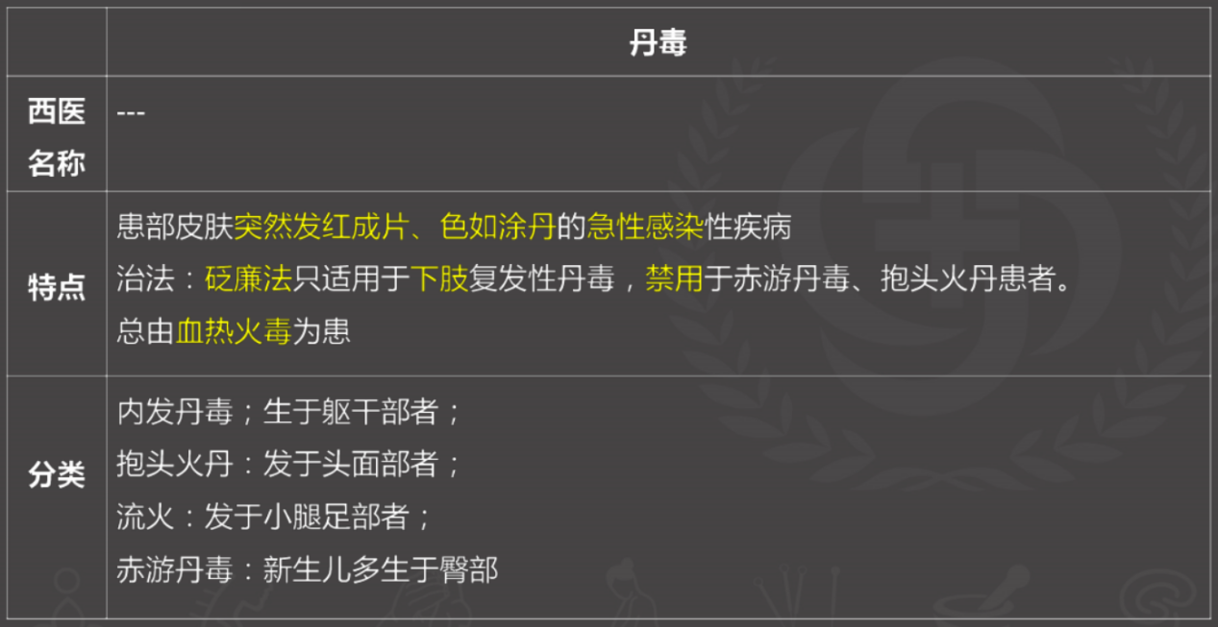

**细目七 丹毒**

要点三 丹毒的内、外治法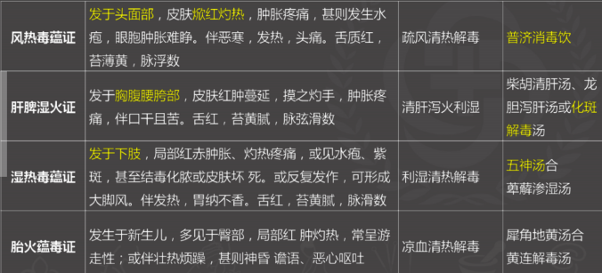

普济消毒饮:

锁喉痈(初起-痰热蕴结证);抱头火丹

牛蒡解肌汤∶

颈痈（初起--风热痰毒证)瘦痈（初起--风热痰凝证)

瓜葵牛蒡汤∶乳痈（初起--气滞热壅证)

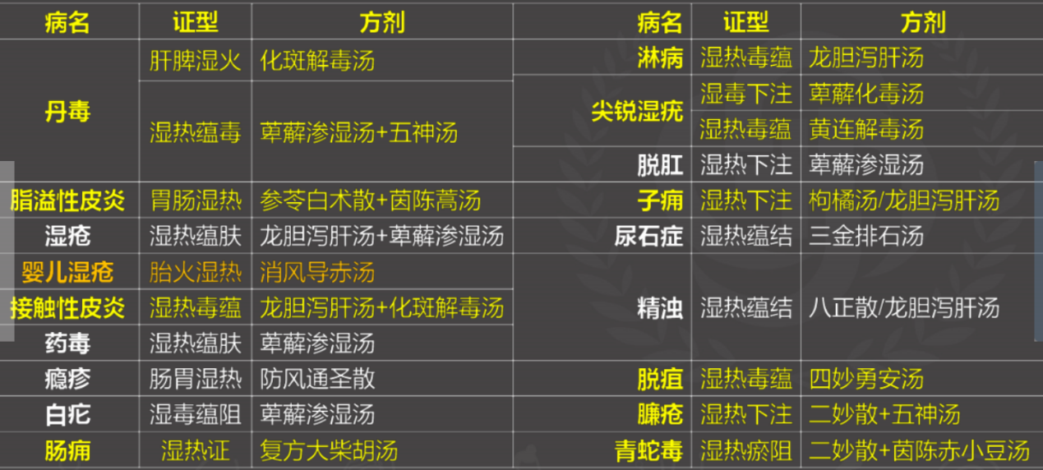

**第五单元 乳房疾病**

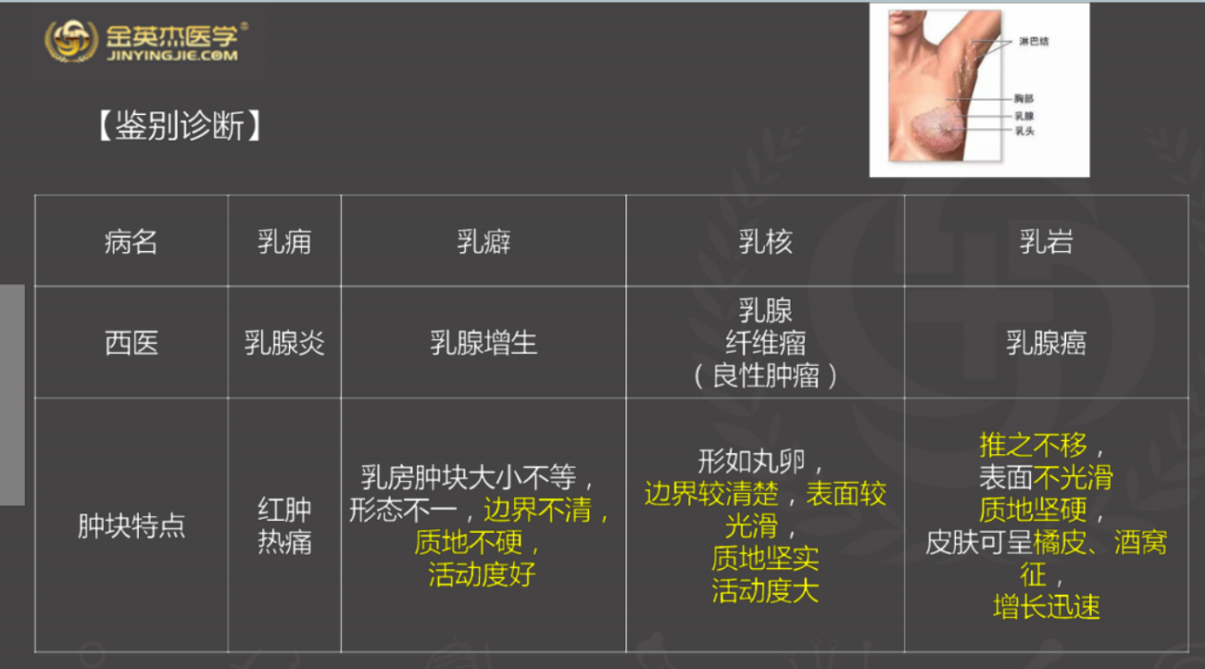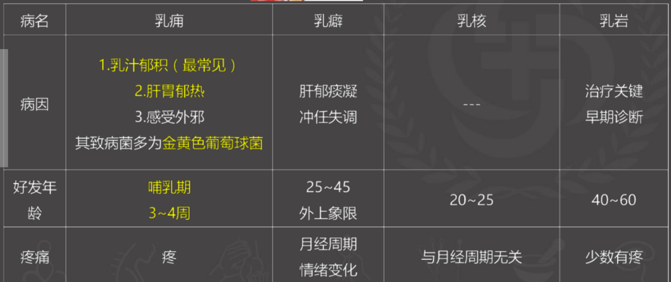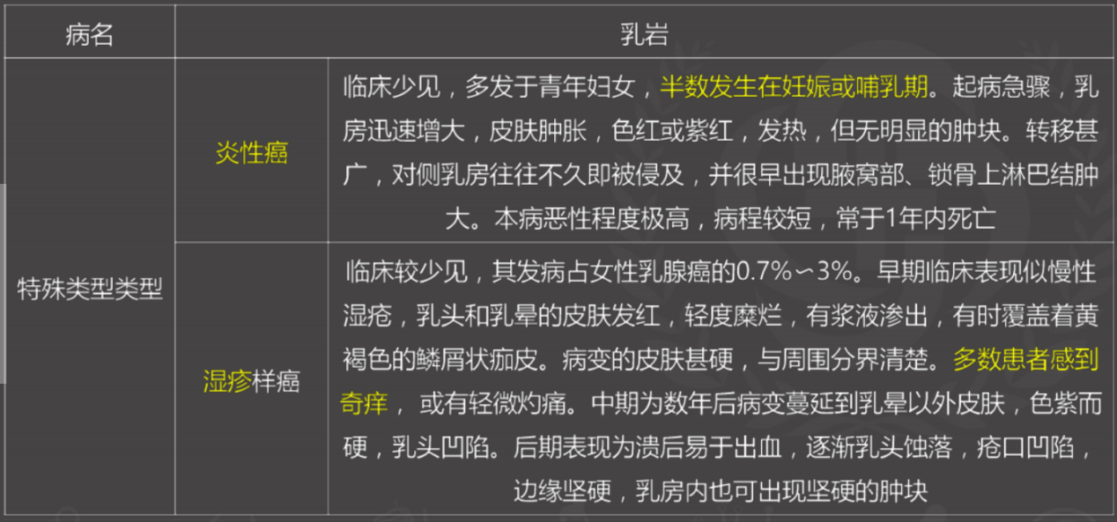

**细目二 乳痈**

1. 内治法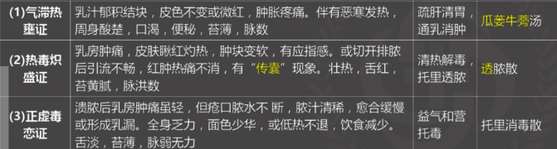

2.外治法

①若有袋脓现象，可在脓腔下方用垫棉法加压，使脓液不致潴留，若有乳汁从疮口溢出，可在患侧用垫棉法束紧，以促进愈合。

②形成乳房部窦道者，可先用七三丹药捻插入窦道以腐蚀管壁--腐蚀提脓。

**细目四 乳癖**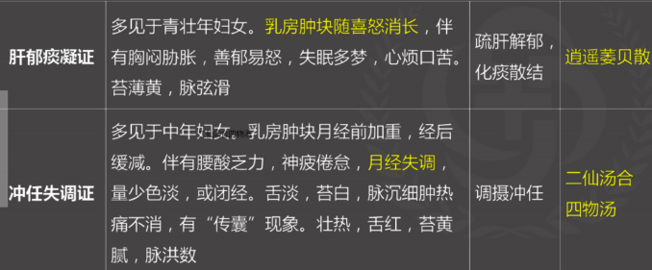

**细目五 乳核**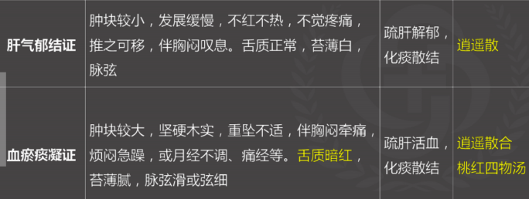

**细目六 乳岩**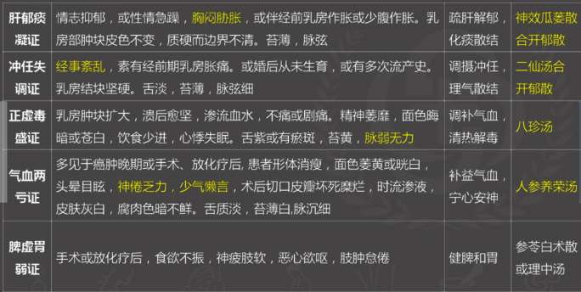

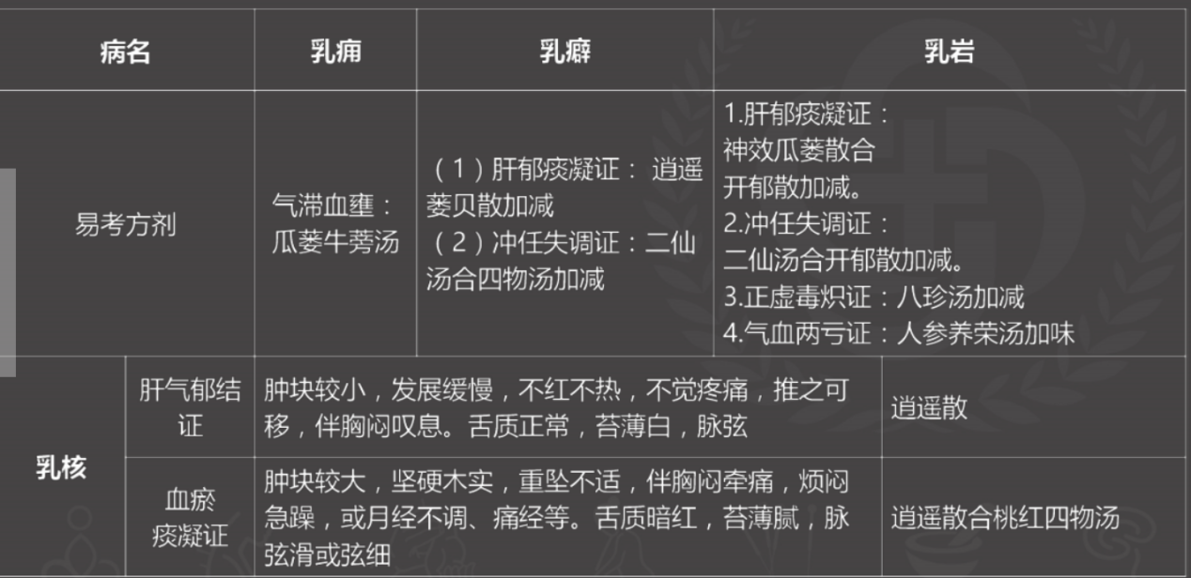

普济消毒饮:

锁喉痈（肿势散漫）(初起-痰热蕴结证）;抱头火丹

牛蒡解肌汤∶

颈痈（结块、局限）（初起--风热痰毒证)

瘿痈(初起--风热痰凝证)

瓜萎牛蒡汤∶乳痈（初起--气滞热壅证)

**第六单元 瘿2**

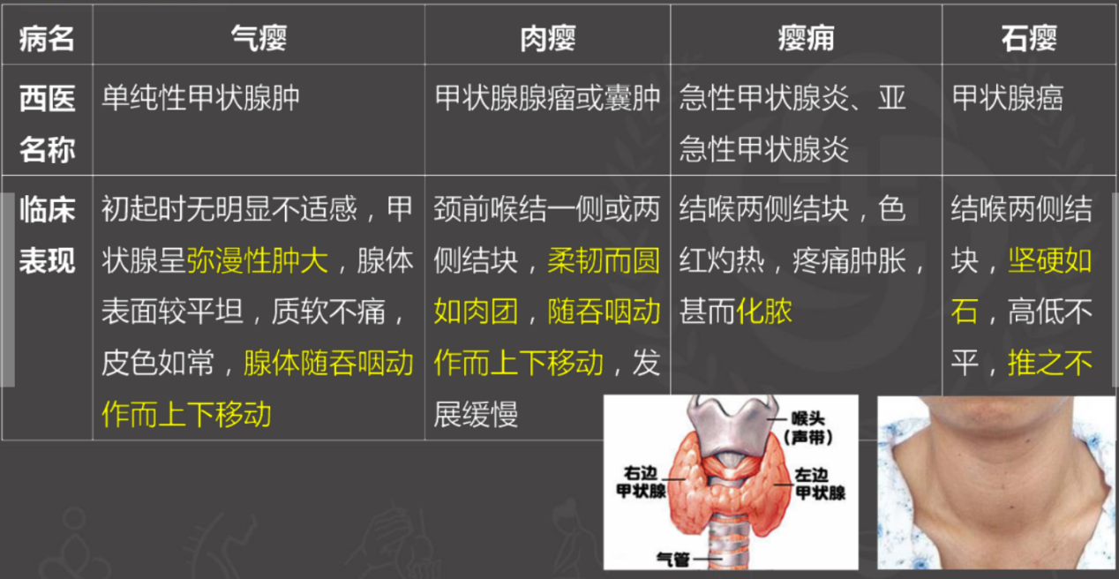

要点三 气瘿的内治法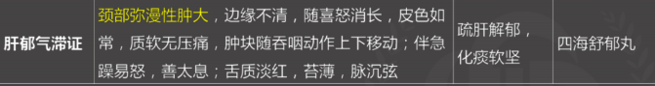

肉瘿的治疗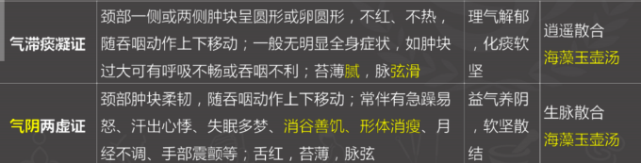

要点三 瘿痈的内外治法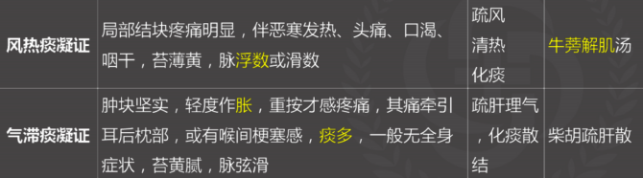

石瘿的治疗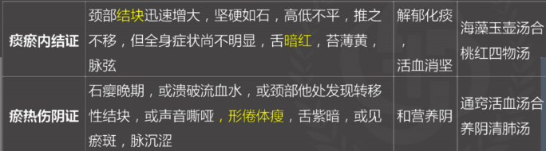

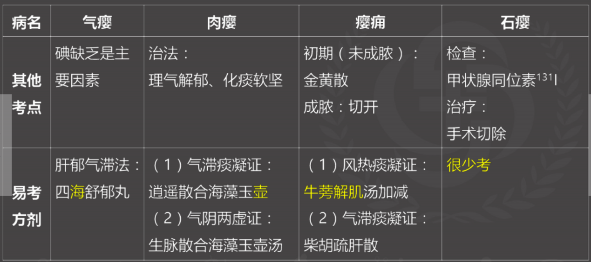

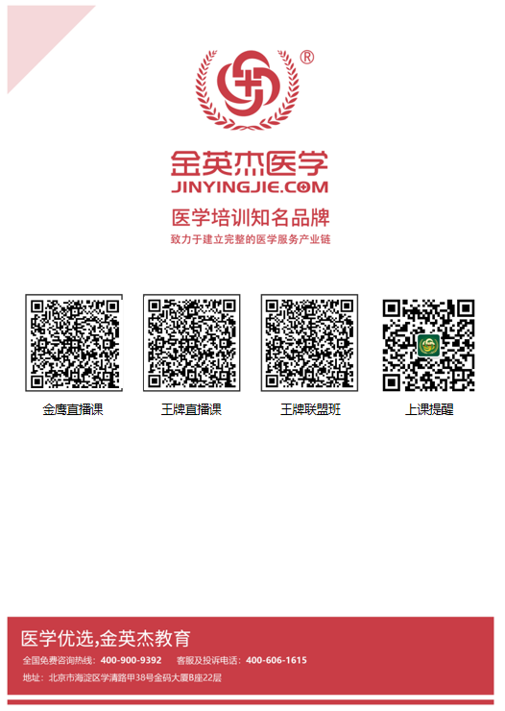   

**中医金鹰**  **中医王牌重读** **中医王牌退费**  **课表公众号**



**中西医金鹰 中西医王牌重读 中西医王牌退费**